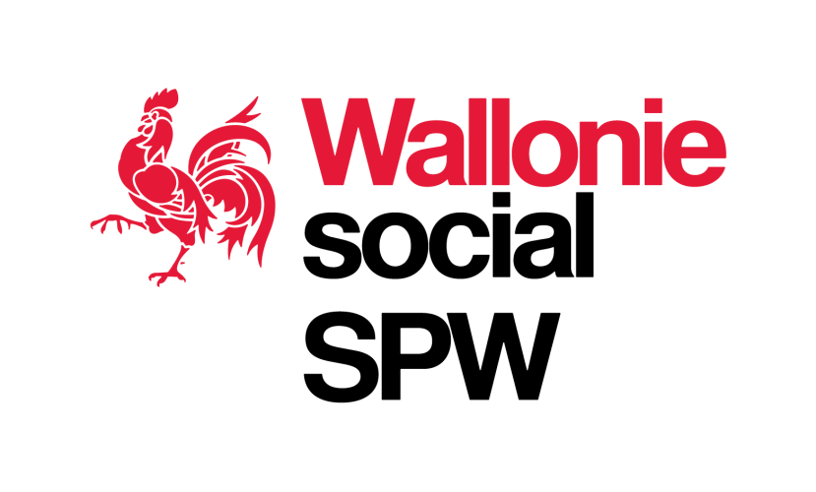

Service public de Wallonie Intérieur et Action sociale

Département de l’Action sociale
Direction de l’Action sociale

Manuel du service d’inspection
Epiceries sociales et restaurants sociaux

Contrôle des épiceries sociales et restaurants sociaux
La législation concernant les épiceries sociales et restaurants sociaux se trouve dans :
- Le Code wallon de l’Action sociale et de la Santé (CWASS) - articles 56/1 à 56/13
- Le Code réglementaire wallon de l’Action sociale et de la Santé (CRWASS): articles 38/1 à 38/21
Le Code réglementaire wallon de l’Action sociale et de la Santé fixe les conditions d'agrément et d'octroi de subventions aux épiceries sociales et restaurants sociaux.

Le contrôle est réalisé à 6 niveaux :
- l’institution ;
- le personnel ;
- le public cible ;
- les missions et fonctionnement ;
- les partenariats ;
- l’équipement et les horaires.
Des visites de contrôle de fonctionnement de service ont lieu tous les 2 ans et peuvent être planifiées à n’importe quel moment de l’année, y compris à l’improviste.

Toutefois, une institution est contrôlée chaque année lorsque le service d’inspection estime un risque élevé dans son tableau de bord.

Chaque inspection donne lieu à une notification reprenant les remarques et recommandations portant sur le fonctionnement du service.

- L’institution

Cette première partie consiste à :

- lister les représentants légaux ;
- prendre en compte les dernières modifications statutaires ;
- veiller à la bonne application du décret dit mixité ;
- relever les coordonnées des institutions contrôlées et les attestations de sécurité incendie ;
- relever les renseignements financiers (autres agréments et subventions)

Décret dit mixité

Pour rappel, le décret du 9 janvier 2014 est destiné à promouvoir une représentation équilibrée des femmes et des hommes dans les conseils d’administration :
- des organismes privés (= les associations sans but lucratif [A.S.B.L.]) agréés par la Région wallonne ;

- des organismes privés (= les A.S.B.L.) candidats à l’agrément.

Seules sont prises en compte les personnes physiques et les personnes morales de droit privé représentées par un mandataire ou un tiers agissant en qualité de représentant de celles-ci.

Dans les deux cas, si l’A.S.B.L. est fondée ou administrée par au moins une personne morale de droit public, le décret n’est pas d’application.

Le service d’inspection vérifiera donc que le conseil d’administration des organismes privés mentionnés ci-dessus se compose au maximum de deux tiers de membres de même sexe.

La règle de la mixité, les délais pour s’y conformer, les dérogations, les sanctions, les mesures abrogatoires et les mesures d’évaluation et d’adaptation sont expliquées dans la circulaire du 05 juin 2014.

Attestation de sécurité incendie

Conformément à l’article 38/5, 8° du Code réglementaire wallon de l’Action sociale et de la Santé, les épiceries sociales et restaurants sociaux doivent disposer d’une attestation de sécurité incendie pour les locaux au sein desquels se déroulent les activités.

Renseignements financiers

Le service d’inspection s’informe des agréments et subventions reçus par l’ERS et de l’assujettissement éventuel à la TVA.

- Le personnel

Le service d’inspection examine la liste actualisée du personnel à la date d’inspection :
- noms et prénoms
- diplôme
- fonction et qualification : exemple commis, cuisinier, ouvrier polyvalent
- régime d’embauche au sein de l’ASBL : en ETP
- taux d’affectation dans l’ERS : en %
- statut : contractuel (indéterminé, déterminé, en remplacement, …) ou statutaire
- subsidiation : exemple APE, Maribel, FSE

Le service d’inspection vérifie s’il existe des volontaires qui aident à l’accomplissement d’une ou plusieurs missions de l’épicerie sociale et/ou du restaurant social. Si oui, les points suivants seront également passés en revue : convention de volontariat, diplôme, fonction du volontaire, durée de la prestation, encadrement du volontaire.

- Le public cible

Le public cible est constitué de personnes majeures, en situation d’exclusion, confrontées ou susceptibles d’être confrontées à la difficulté de mener une vie conforme à la dignité humaine et d’exercer les droits reconnus par l’article 23 de la Constitution et, en outre qui ne sont pas en mesure de bénéficier d’un dispositif d’insertion socioprofessionnelle (Art. 49 du Code wallon de l’Action sociale et de la Santé).

Le bénéficiaire : toute personne ainsi que chaque membre de son ménage bénéficiant des activités de l’épicerie sociale telles que définies à l’article 56/1 du Code wallon de l’Action sociale et de la Santé ou toute personne bénéficiant des activités du restaurant social telles que définies à l’article 56/2 du même Code ; (Art. 38/1 Code réglementaire wallon de l’Action sociale et de la Santé)

Le service d’inspection s’informe par rapport aux bénéficiaires si l’ERS réalise une évaluation préalable des bénéficiaires (enquête sociale). Est-ce que le service tient un registre ou un répertoire reprenant les bénéficiaires ainsi que les membres de son ménage ?
Au niveau de l’accompagnement social, le service d’inspection s’informe des modifications depuis la demande d’agrément. Comment l’accompagnement social est réalisé, en interne ou via une convention de partenariat ? Le service d’inspection s’attache également aux dossiers sociaux de l’ERS si il y en a. Un dossier de suivi individuel par bénéficiaire est-il existant ou non ? Quel est le contenu du dossier ?
Le service d’inspection vérifie si les conditions d’accès au service ont été modifiées depuis la demande d’agrément ou la dernière visite d’inspection :
- mode d’accès particulier à l’ERS : exemple carte, ticket, nombre de visites, montants, périodicité des visites ;
- durée de l’aide octroyée ;
- possibilité de renouvellement ;
- l’accès est-il soumis à un contrat, une convention ou autre ?
Le service d’inspection examine si le règlement d’ordre intérieur a été modifié depuis la demande d’agrément ou la dernière visite d’inspection :
- les conditions d’accès sont-elles explicitement indiquées dans le règlement d’ordre intérieur ? (art 56/3 9° CWASS) ?
- le ROI prévoit-il un recours en cas de refus d’accessibilité à l’ERS ?

- Les missions et fonctionnement

A ce niveau, le service d’inspection s’assure que le fonctionnement des ERS agréés soit optimal afin d’offrir un service de qualité aux personnes et qu’ils proposent des produits de qualité et favorisent une alimentation saine et équilibrée, tout en respectant les normes AFSCA (56/3 §1er Code wallon de l’Action sociale et de la Santé) :

Le service d’inspection reprend les types d’actions menées par l’ERS pour remplir ses engagements en matière d’informations aux bénéficiaires. Une attention est également portée sur la limitation du gaspillage et de l’utilisation des matériaux d’emballage. Quelles sont les moyens mis en œuvre?

Le service d’inspection s’informe également sur l’intitulé des formations suivies par le personnel et les volontaires au cours de l’année écoulée et de celles déjà programmées.
Conformément à l’article 38/3 §2 du CRWASS, l’ERS s’engage à former, chaque année, ses travailleurs et bénévoles pour un total d’heures fixé comme suit :
1° catégorie 1 : 10 h/an
2° catégorie 2 : 20h/an
3° catégorie 3 : 30/an.

Le service d’inspection s’informe de l’intervention financière demandées aux bénéficiaires et également si une intervention est demandée pour des frais d’inscription, de dossier, etc. Quel est le montant ?

Le service d’inspection reprend le listing des sources d’approvisionnement, les types de produits vendus. Le service d’inspection s’informe sur le calcul du prix de vente et sur la gestion de la caisse Par qui est-elle tenue ? Y-a-t’il un livre de caisse ? Y a-t-il des vérifications ?

Pour les restaurants sociaux, le service d’inspection vérifie le nombre de repas délivrés annuellement et comment est réalisée cette comptabilisation.
Pour les épiceries sociales, il vérifie le nombre de visites des bénéficiaires sur l’année.

Le service d’inspection s’attache également à connaître l’offre de service complémentaire proposée par l’ERS (Animations, potager, colis, …).

- Les partenariats

Les épiceries et restaurants sociaux ont pour obligation d’établir des collaborations et de travailler en partenariat avec les services et institutions nécessaires à l'accomplissement de leurs missions, leurs objectifs, qu’ils soient liés ou non par convention (accompagnement social, approvisionnement, activités, …).

Le service d’inspection liste l’ensemble des collaborations et partenariats. Qu’apportent-ils au projet et quel type de collaboration est mise en place ?

Il s’informera, d’une part, de nouveaux partenariats avec les grandes surfaces, producteurs locaux, les plates-formes et les organismes donateurs d’invendus alimentaires, d’autre part, de nouvelles conventions et/ou collaborations relatives à l’accompagnement social des bénéficiaires

- Les équipements et les horaires

Le service d’inspection vérifie que les services répondent toujours aux appellations :

Art. 56/1. CWASS
- épicerie sociale : « création et gestion de lieux de vente de produits d’alimentation et de première nécessité à des prix inférieurs aux prix pratiqués par la grande distribution ».

Art. 56/2. CWASS
- restaurant social : « gestion de lieu de distribution de repas préparés ou cuisinés à coût réduit ou gratuits ».

Le service d’inspection passe en revue les points suivants :

- La description de l’équipement (brève description des lieux, accessibilité PMR, hygiène, équipement général, frigo, véhicule, camion frigo,…).

Eventuellement le nombre de places à table pour les restaurants ;

- Si l’accompagnement social est réalisé en interne, l’équipement général permet-il d’assurer la mission avec efficacité et discrétion. Si une permanence est assurée par le service : quel horaire ? avec ou sans rendez-vous ? (brève description : salle d’attente ou non, bureau individuel ou non, armoire fermée, etc.)

- Les horaires d’ouverture de l’ERS :

Pour être agréés, les restaurants sociaux disposent d’un horaire d’ouverture hebdomadaire minimal de 5 heures. Art.38/4 CRWASS

Pour être agréés, les épiceries sociales disposent d’un horaire d’ouverture hebdomadaire minimal de 2 heures. Art.38/4 CRWASS

On entend par horaire d’ouverture: soit l’horaire d’ouverture hebdomadaire valant de manière identique pour chaque semaine et précisant, pour la semaine et jour par jour, les heures où l’ERS est accessible aux bénéficiaires, soit l’horaire d’ouverture mensuelle précisant, pour le mois et jour par jour, les heures où l’ERS est accessible aux bénéficiaires, en cas d’horaire d’ouverture différent d’une semaine à l’autre.

L’affichage est-il conforme :
- Le ROI est-il affiché et accessible ?
- L’autorisation AFSCA est-elle affichée ?

La distribution des colis alimentaires ne relève pas de l’agrément en tant qu’épicerie sociale. Il s’agit ici de lister les actions complémentaires.

